24级及以前在籍生学位外语考试报名操作手册
1.浏览器输入：
https://passport2.chaoxing.com/login?fid=&newversion=true&refer=https%3A%2F%2Fi.chaoxing.com
2.点击【其他方式登录】
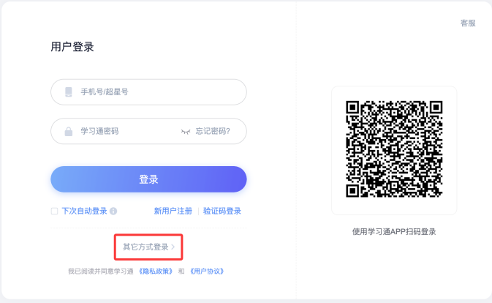
- 在单位UC码输入：145850
账号、密码与学生管理平台（https://xidian.wljy.chaoxing.com/login）一致
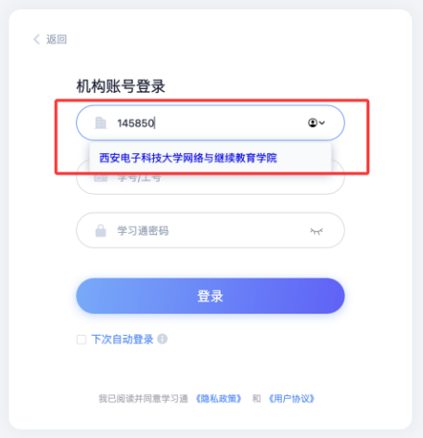
4.登录后，点击【在籍生学位外语报名】，进入页面完成报名及缴费。
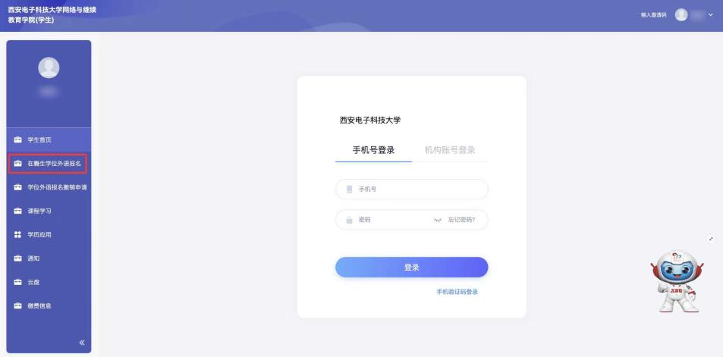
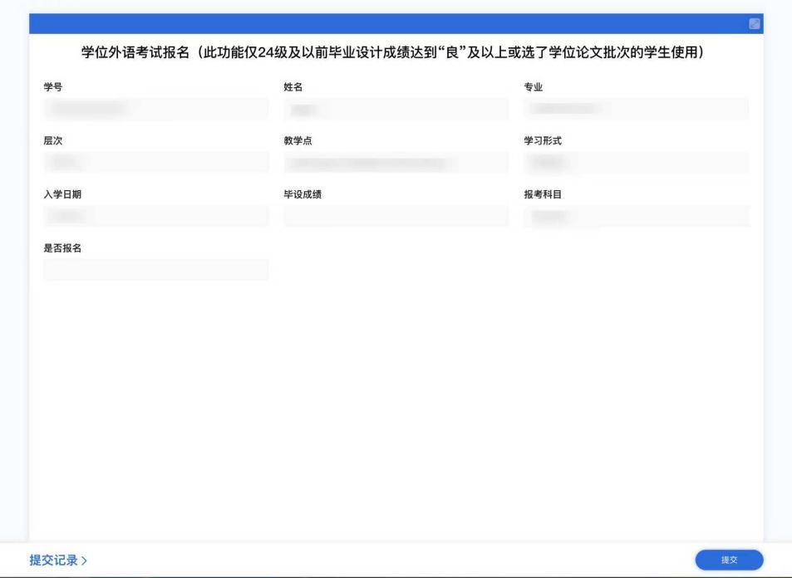
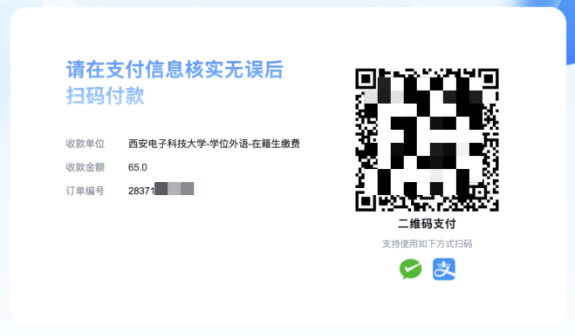
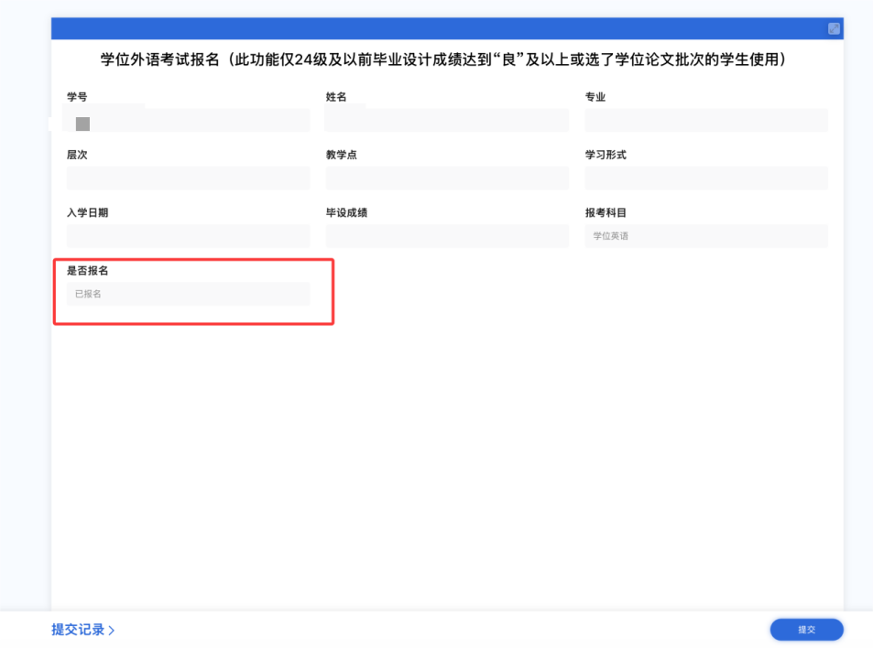
缴费成功即完成报名，再次进入报名页面，查看是否报名字段显示“已报名”即为报名成功。

5.撤销报名申请
若因个人原因无法参加考试，可点击【学位外语报名撤销申请】，报名截止后由于个人原因无法参加考试不予退费。
选择已报名的数据，发起撤销申请。线上只取消报名，学位考试结束后统一线下办理退费。
